MONDO

MAROCCO TOUR CITTÀ IMPERIALI

CASABLANCA - RABAT - MEKNES - FES - MARRAKECH

DAL 26 APRILE AL 3 MAGGIO 2025

€ 899 p.p.

Prezzi per persona base doppia | Supplemento SIngola 270 € | Riduzione 3° Letto Adulto 30 € | Riduzione Child 5-11 Anni 250 €

LA QUOTA COMPRENDE

* Volo da Roma Royal Air Maroco con bagaglio in Stiva , accoglienza e assistenza all’aeroporto di Casablanca, trasferimento collettivo in arrivo e partenza , sistemazione per 7 notti in hotel di cat. 4* con trattamento di Mezza Pensione ( bevamde escluse) , Guida/accompagnatore parlante italiano e guide locali nelle città, ingressi ai monumenti indicati nel programma, Assicurazione medico Base.



PER INFORMAZIONI

+39 06 983 78 037

[booking@4utravel.it](mailto:booking@4utravel.it) [www.4utravel.it](http://www.4utravel.it/)

LA QUOTA NON COMPRENDE

* Tasse aeroportuali 169€ a persona (obbligatorie e soggette a riconferma alla prenotazione), bevande durante i pasti, assicurazione annullamento 65€ , mance guida e autista di Euro 35,00 c.ca , tutto ciò non menzionato nella voce “la quota include”, Possibile supplemento Pensione Completa Euro 105,00 per persona.

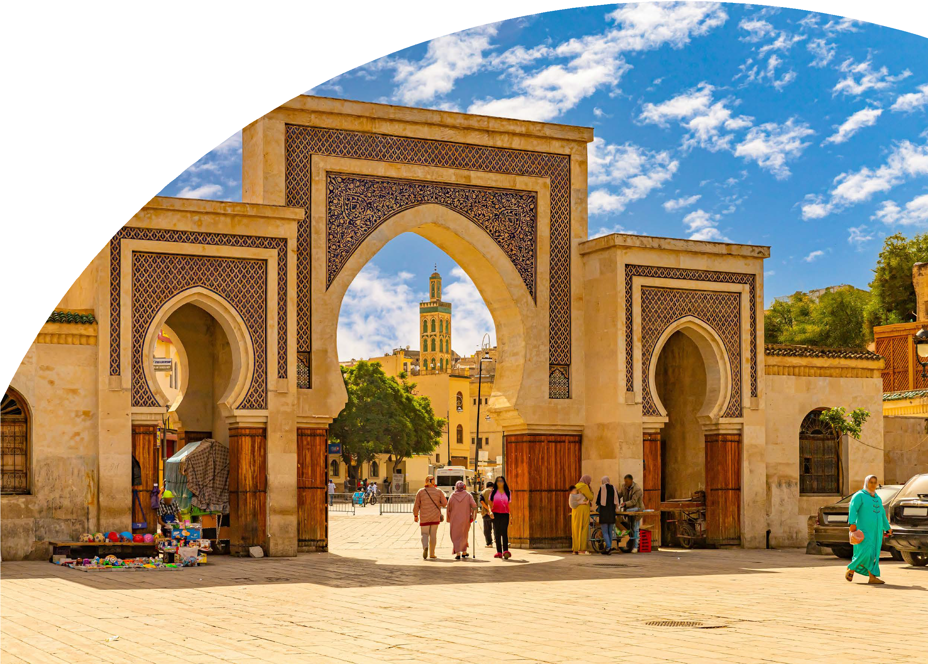





PER INFORMAZIONI

+39 06 983 78 037

[booking@4utravel.it](mailto:booking@4utravel.it) [www.4utravel.it](http://www.4utravel.it/)

MAROCCO TOUR CITTÀ IMPERIALI CASABLANCA - RABAT - MEKNES - FES - MARRAKECH

1° Giorno: ITALIA / CASABLANCA Partenza dall’Italia con volo di linea. Arrivo a Casablanca, incontro con l’assistente e trasferimento in hotel. Cena e pernottamento in hotel

2° Giorno: CASABLANCA / RABAT / MEKNES / FES Prima colazione in hotel e partenza per Rabat. Visita della capitale con il Palazzo Reale (Mechouar), la casbah di Oudaya , lo splendido Mausoleo di Mohamed V e la torre di Hassan. Partenza per Meknes e pranzo in ristorante ( facoltativo **) . Visita della città famosa per i suoi 40 km di mura ancora perfettamente conservati, Bab Mansour, la vecchia Medina, il quartiere ebraico e il mausoleo di Mly Ismail. Sosta panoramica di Moulay Idriss, città santa, dove è sepolto il fondatore dell’Islam in Marocco. Nel tardo pomeriggio passaggio per Volubilis, città romana e proseguimento per Fes. Sistemazione nelle camere riservate, cena e pernottamento in hotel.

3° Giorno: FEZ Prima colazione in hotel.Intera giornata dedicata alla visita della “capitale culturale” del Marocco (gemellata con Firenze) la più antica delle Città Imperiali fondata da Moulay Idriss II è la culla della civiltà e della religione del paese dove nata la prima università religiosa del mondo islamico. Visita della vecchia Medina con le sue università (Medersa) Bouanania e Attarine. Proseguimento della visita con la fontana Nejjarine ,il Mausoleo di Mly Idriss II e la Moschea Karaouine. Pranzo nella Medina ( Facoltativo **) . Nel pomeriggio proseguimento della visita con i famosi Souks (i più rinomati del Marocco). Rientro in hotel, cena e pernottamento.

4° Giorno: FEZ / BENI MELLAL / MARRAKECH Prima colazione in hotel e partenza per Marrakech attraverso la regione del Medio Atlante passando per Ifrane , Immouzer El Kandar il villaggio berbero famoso per l’artigianato in legno di cedro. Durante il tragitto diverse soste panoramiche. Pranzo a Beni Mellal ( facoltativo **) e proseguimento verso Marrakech nel tardo pomeriggio. Arrivo, sistemazioni nelle camere riservate, cena e pernottamento.

5° Giorno: MARRAKECH Prima colazione in hotel. Intera giornata dedicata alla visita di Marrakech; 2° città delle Città Imperiali (dopo Fes) fondata nel XII secolo dalla dinastia Almoravides. Questa città stupenda e leggendaria stupisce per i suoi tesori artistici, l’architettura ispano- moresca ed il verde dei giardini, visita del Palazzo Bahia ,la Koutoubia; Medersa ben youssef o Museo dar si Said. Pranzo in hotel . Nel pomeriggio visita dei souks nella Medina e la stupenda ed unica Piazza “Djemaa El Fna” teatro naturale per ciarlatani, incantatori di serpenti e venditori d’acqua. Rientro in hotel. Cena tipica ( facoltativo **) e pernottamento in hotel.

6° Giorno: MARRAKECH Prima colazione in hotel . Gioranta a Disposizione . Pranzo in ristorante ( facoltativo **) . Cena e pernottamento in hotel

7° Giorno: MARRAKECH / CASABLANCA Prima colazione in hotel e partenza per Casablanca. Sosta in piaza Mohamed V. Pranzo in ristorante (facoltativo**) e visita panoramica della capitale economica del Marocco. Visita del quartiere di Habous, il Palazzo Reale, il quartiere residenziale di Anfa e l’esterno della stupenda moschea Hassan II. Sistemazione in hotel a Casablanca, cena e pernottamento.

8° Giorno: CASABLANCA / ITALIA Prima colazione in hotel e trasferimento in aeroporto per il volo di rientro. Arrivo in Italia e fine dei servizi.

*** l’ordine delle visite potrà essere cambiato per esigenze organizzative senza modificare i contenuti del programma

Lista Hotel Previsti o Similari: CASABLANCA Hotel Idou Anfa FEZ Hotel Royal Mirage MARRAKECH Hotel El Andalous